
大四·物语
• DAILY LIFE
//2022/2/23//
阶段课程一《给朋友的一封信》

 01 来园情况
- 幼儿来园人数：今日来园幼儿34人，请假2人。
今日签到反馈：
今天小朋友们的签到情况怎么样了呢？我们一起来看一看。
- 今日已经签到了的小朋友有：沈昀、王彦馨、潘语溪、刘智馨、李玗菡、高梦瑶、孙美琪、朱语彤、张丞芮、刘夏晨曦、张常裕、颜欣樾、王一一、苏子默、梁宸、牛嘉禾、许俊宇、徐梓轩、贲逸阳、赵皓晨、安俊承。
今日没有签到的小朋友们要加油了哦！
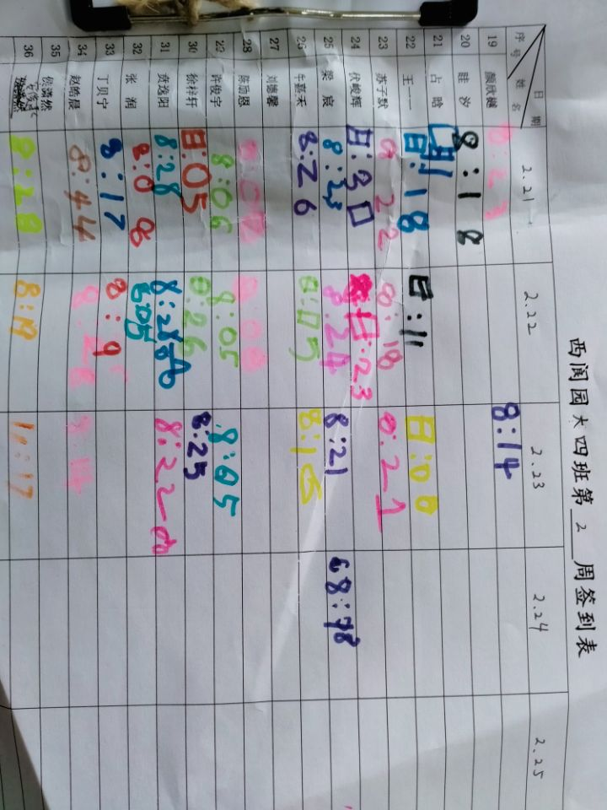 | 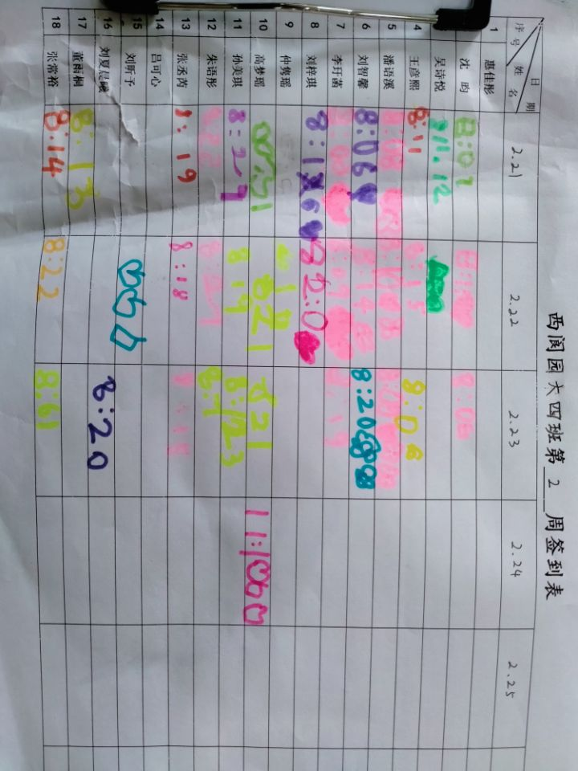

02 户外游戏

本学期户外我们是进行了户外混龄的模式，整个幼儿园户外分成了：跑酷区、皮球羊角球区、民间游戏区、竹梯轮胎区、跳跃区、滑滑梯、攀爬网、钻网组合、表演区、亿童建构、对垒区、足球区、综合区、万能工匠区、攀爬架、写生区、玩沙区、轮胎车、小车区、轮胎山、室内阅读这些区域，孩子们根据自己的兴趣与需要选择区域进行游戏。
今天的户外混龄活动，前往了跑酷区和室内阅读区的小朋友也有很多，我们一起来看一看小朋友的照片吧。

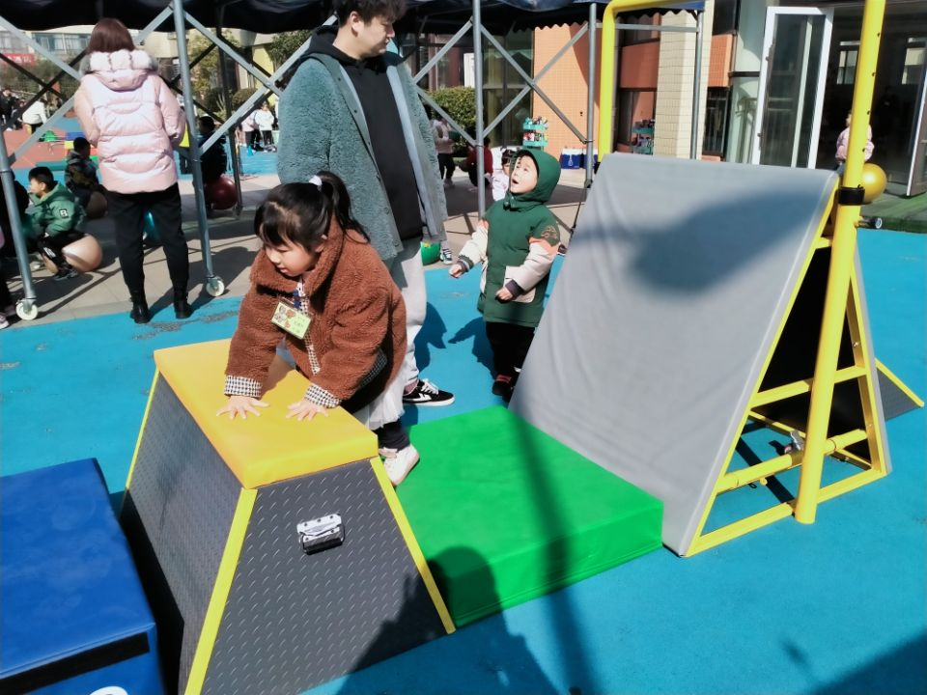 | 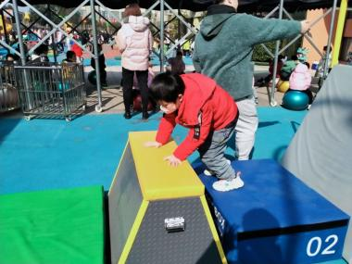 | 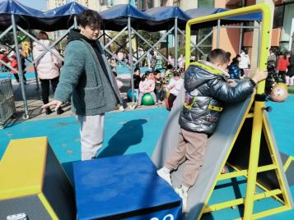
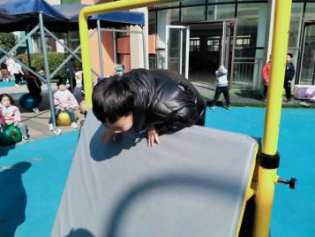 | 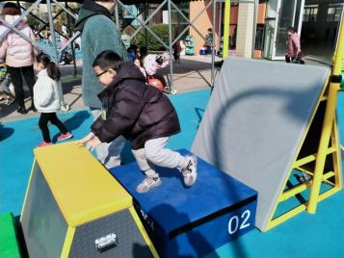 | 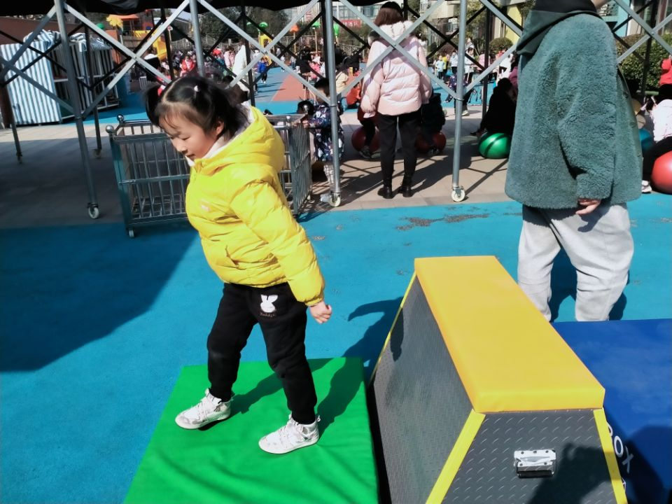
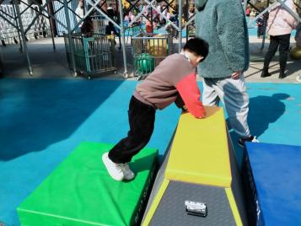 | 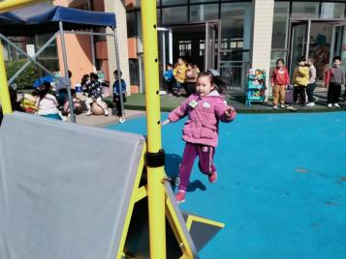 | 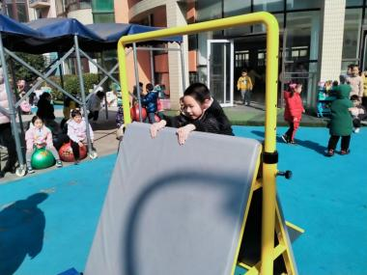
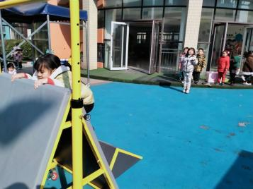 | 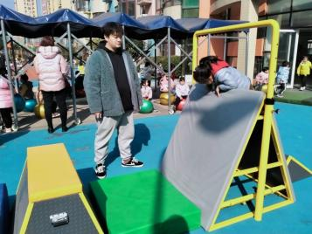 | 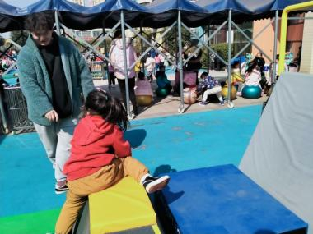

（更多视频照片请前往QQ相册哦！）
03 区域游戏
以下是今日区域游戏照片：
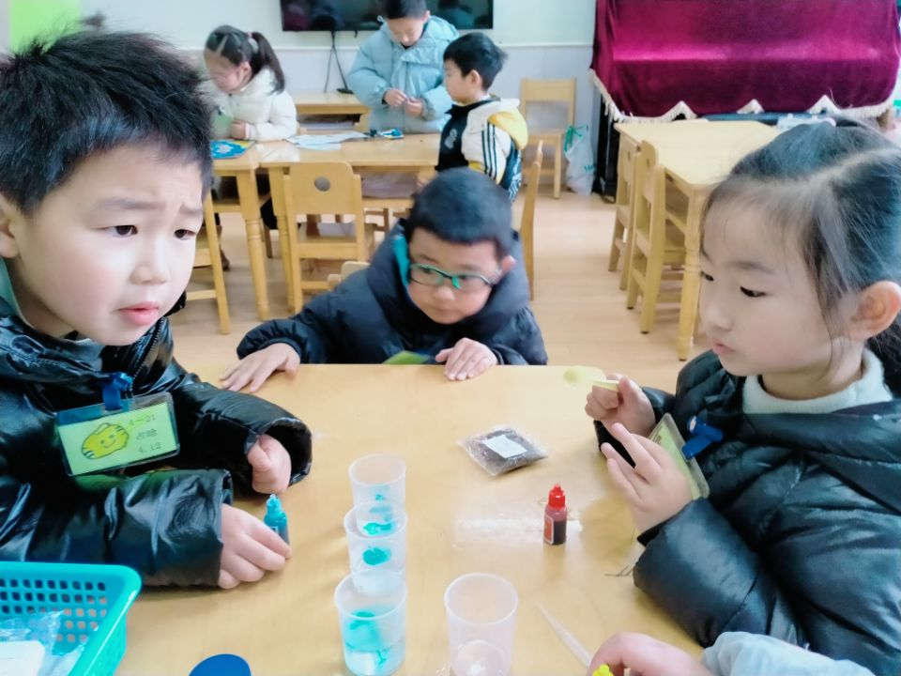 | 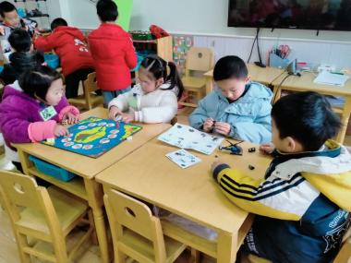 | 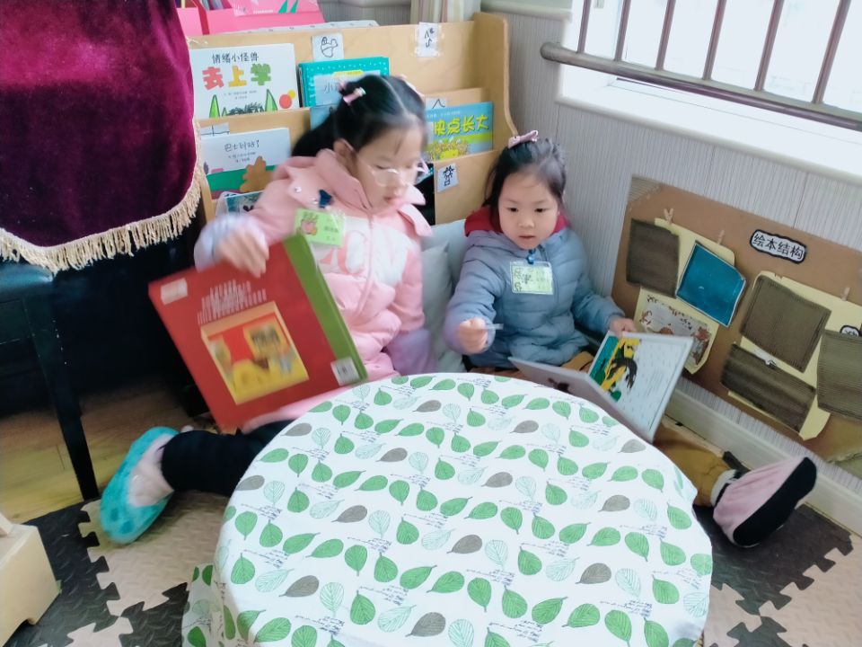
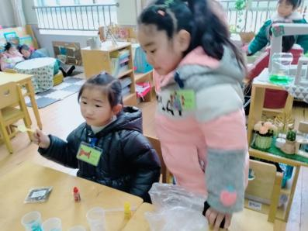 | 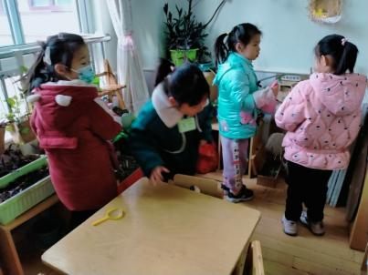 | 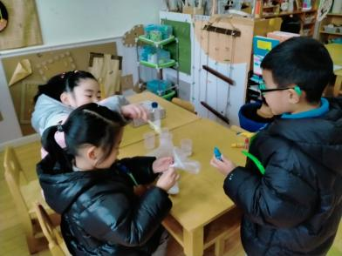

今天的区域游戏中，李玗菡、赵皓晨、刘梓琪、占晗在科探区中进行游戏--色素扩散。。

04 语言活动：给弟弟妹妹的信
今天上午我们一起进行了美术活动：《写给弟弟妹妹的信》。
那么在本次活动中认真绘画，积极回答的小朋友有：沈昀、吴诗悦、王彦熙、潘语溪、刘智馨、李玗菡、刘梓琪、仲隽瑶、高梦瑶、孙美琪、朱语彤、张丞芮、刘昕予、刘夏晨曦、董雨桐、张常裕、颜欣樾、王一一、苏子默、伏俊辉、张润、梁宸、牛嘉禾、刘德馨、徐梓轩、许俊宇、陈劢恩、贲逸阳、丁贝宁、赵皓晨、侯潇然、安俊承。

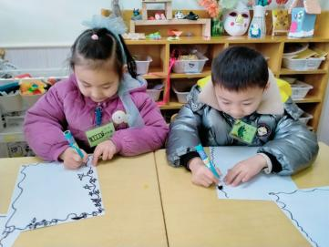 | 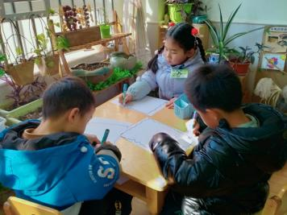 | 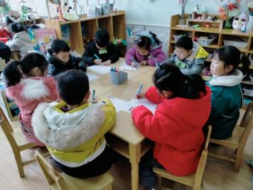
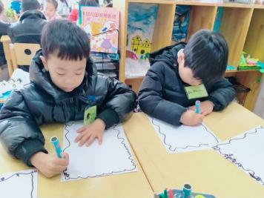 | 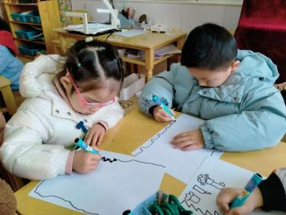 | 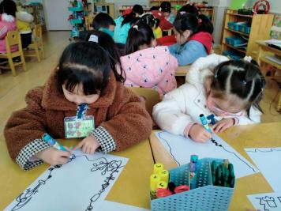

05 生活活动
进入大班后的小朋友们也越来越自主了哦，让我们一起来看一看吧。
活动一：小朋友们吃完饭后，自主记录吃完饭的时间。
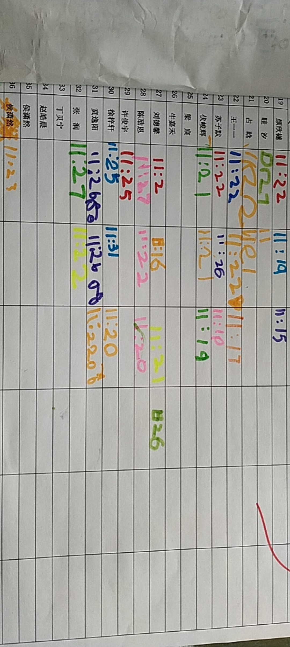

06 温馨提示
/
★1.各位家长，安全教育：春季开学安全第一课已经上线，各位家长记得及时完成哦。
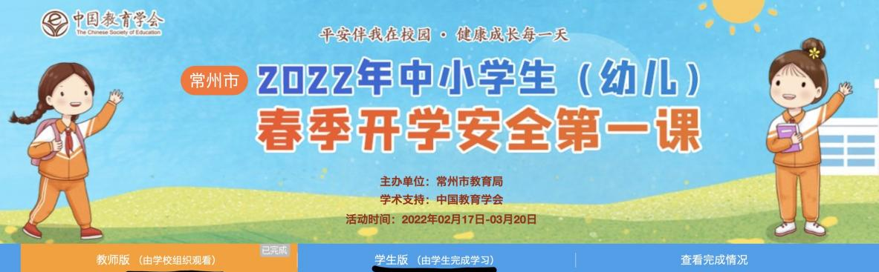
★2.各位家长，本周我们再次进行了核酸检测，请以上小朋友的家长明日核酸检测结果出来后把截图发老师哦。
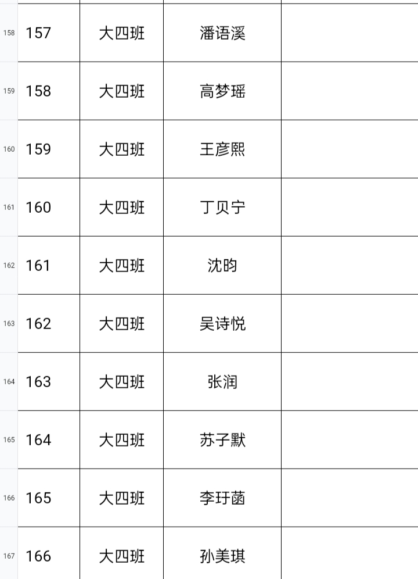

—END—

在一起的点滴都值得记录

